La Comunicación póster: “Sinfisiotomía. El método olvidado de salvar vidas” publicada en 2016 en el II congreso internacional en contextos clínicos y de la salud y se presentó con el siguiente formato:

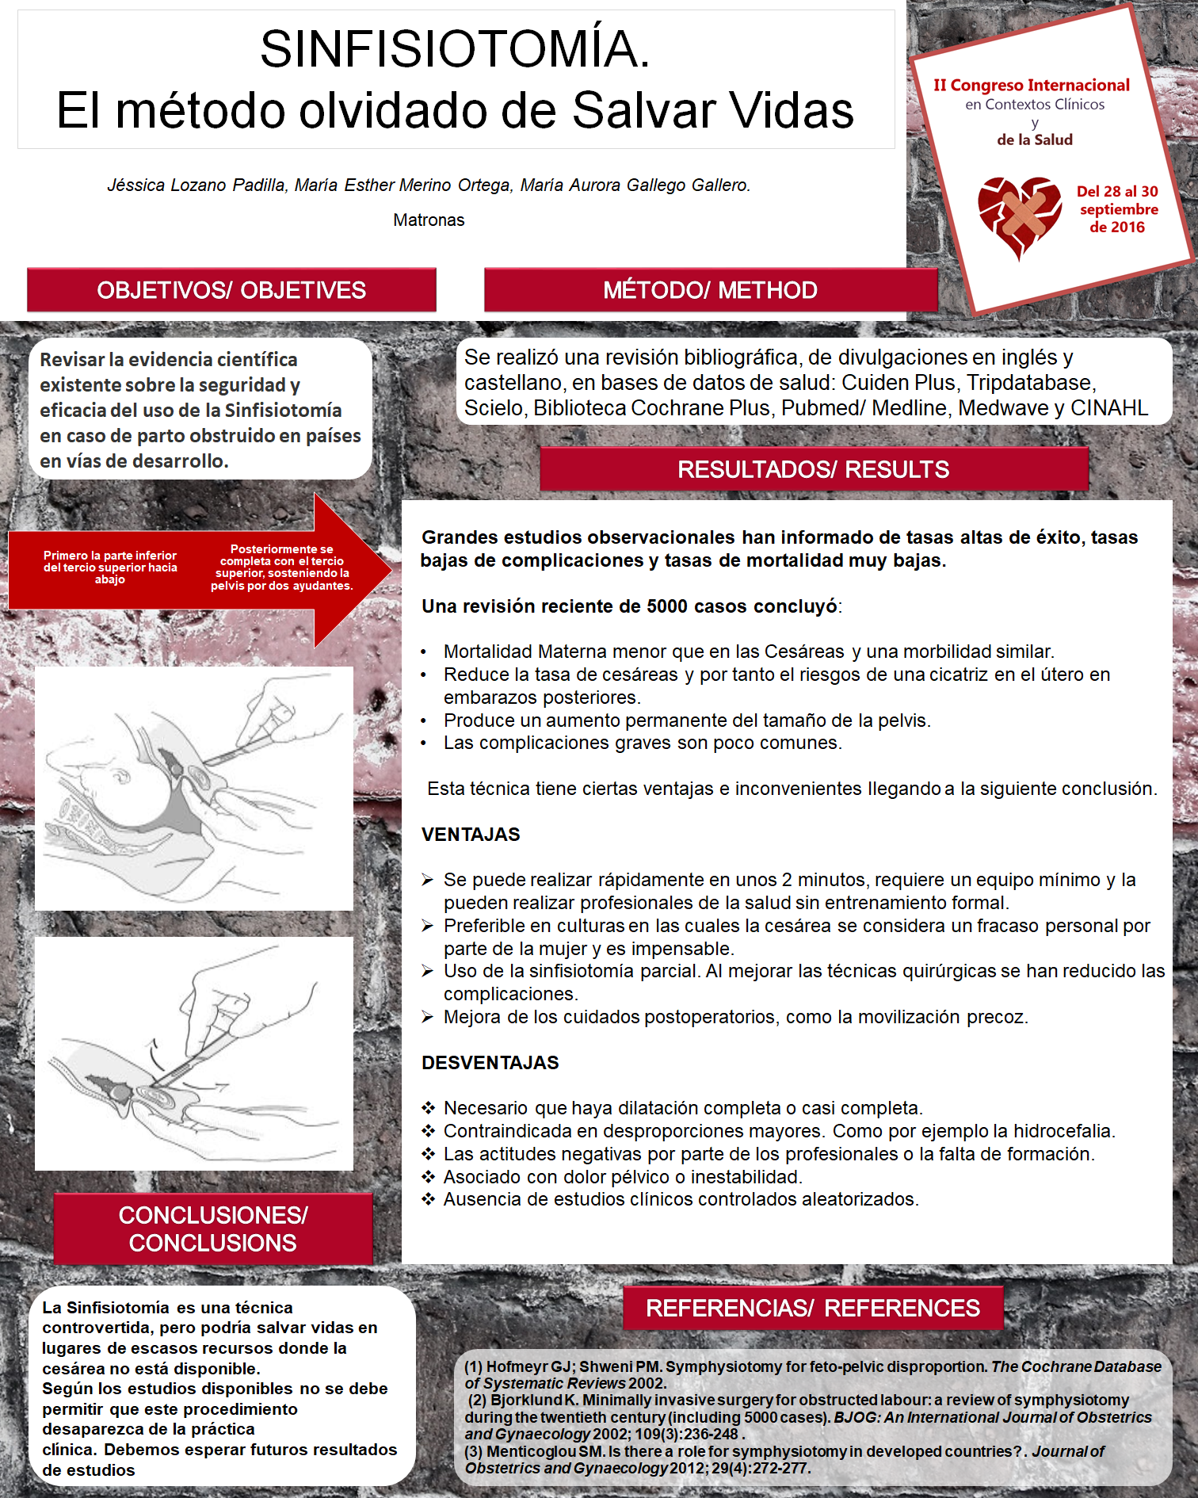

Como se puede observar en la comunicación poster se describe como se realizó la revisión sistemática que fue una búsqueda bibliográfica en las principales bases de datos como: Medline, Embase, Scielo, Cuiden, Pubmed, Lilacs, Cochrane.

Se utilizaron las palabras clave: “Symphysiotomy”, “Obstructed Labour”, “Developing Countries”, “Caesarean Section”, “Risk- Benefit” y sus homónimos en español.

De los artículos encontrados se seleccionaron los más recientes, los que trataran temas en los que se pudiera valorar que es la sinfisiotomía, como se realiza, posibles complicaciones, contraindicaciones de la técnica, factores de riesgo, en qué casos se debe realizar y las desventajas de esta técnica. Se seleccionaron los artículos que no tuvieran ningún conflicto ético en su realización.

(1) Hofmeyr GJ; Shweni PM. Symphysiotomy for feto-pelvic disproportion. The Cochrane Database of Systematic Reviews 2002.
(2) Bjorklund K. Minimally invasive surgery for obstructed labour: a review of symphysiotomy during the twentieth century (including 5000 cases). BJOG: An International Journal of Obstetrics and Gynaecology 2002; 109(3):236-248 .
(3) Menticoglou SM. Is there a role for symphysiotomy in developed countries? . Journal of Obstetrics and Gynaecology 2012; 29(4):272-277.

Los artículos en los que encontramos la información que respondía a los objetivos que nos planteamos y que utilizamos para elaborar nuestra revisión y las conclusiones de nuestro trabajo fueron los siguientes.

Se descartaron artículos que no respondían a los objetivos planteados o por tratar otras temáticas no relacionadas.

A continuación les adjunto un breve resumen de la información obtenida de la revisión y que se presentó para la aceptación de nuestro trabajo.

INTRODUCCION
Hoy en día presenciar un parto obstruido en el mundo desarrollado es muy poco probable. Por desgracia hay países donde no es posible realizar una cesárea o hay un gran peligro. Cerca de 50.000 muertes maternas cada año se producen debido a partos obstruidos, así como una elevada mortalidad fetal y una severa morbilidad materno/ fetal. Por todo ello la sinfisiotomía es un método alternativo que debe tenerse en cuenta.

OBJETIVOS

Revisar la evidencia científica existente sobre la seguridad y eficacia del uso de la sinfisiotomía en caso de parto obstruido en países en vías de desarrollo.

MÉTODOOGIA

Se realizó una revisión bibliográfica, de divulgaciones en inglés y castellano, en bases de datos de salud: Cuiden Plus, Tripdatabase, Scielo, Biblioteca Cochrane Plus, Pubmed/ Medline, Medwave y CINAHL

RESULTADOS
Grandes estudios observacionales han informado de tasas altas de éxito, tasas bajas de complicaciones y tasas de mortalidad muy bajas. Una revisión reciente de 5000 casos concluyó: Mortalidad Materna menor que en las Cesáreas y una morbilidad similar. Reduce la tasa de cesáreas y por tanto el riesgos de una cicatriz en el útero en embarazos posteriores. Produce un aumento permanente del tamaño de la pelvis. Las complicaciones graves son poco comunes. Esta técnica tiene ciertas ventajas e inconvenientes llegando a la siguiente conclusión.
• Grandes estudios observacionales han informado de tasas altas de éxito, tasas bajas de complicaciones y tasas de mortalidad muy bajas.
•Una revisión reciente de 5000 casos concluyó:
✓Mortalidad Materna menor que en las Cesáreas y una morbilidad similar.
✓Reduce la tasa de cesáreas y por tanto el riesgo de una cicatriz en el útero en embarazos posteriores.
✓Produce un aumento permanente del tamaño de la pelvis.
✓Las complicaciones graves son poco comunes.

Esta técnica tiene ciertas ventajas e inconvenientes llegando a la siguiente conclusión.

CONCLUSIONES
La sinfisiotomía es una técnica controvertida, pero podría salvar vidas en lugares de escasos recursos donde la cesárea no está disponible.
Según los estudios disponibles no se debe permitir que este procedimiento desaparezca de la práctica clínica. Debemos esperar futuros resultados de estudios.

